Революция 1917 года: взгляд через столетие.
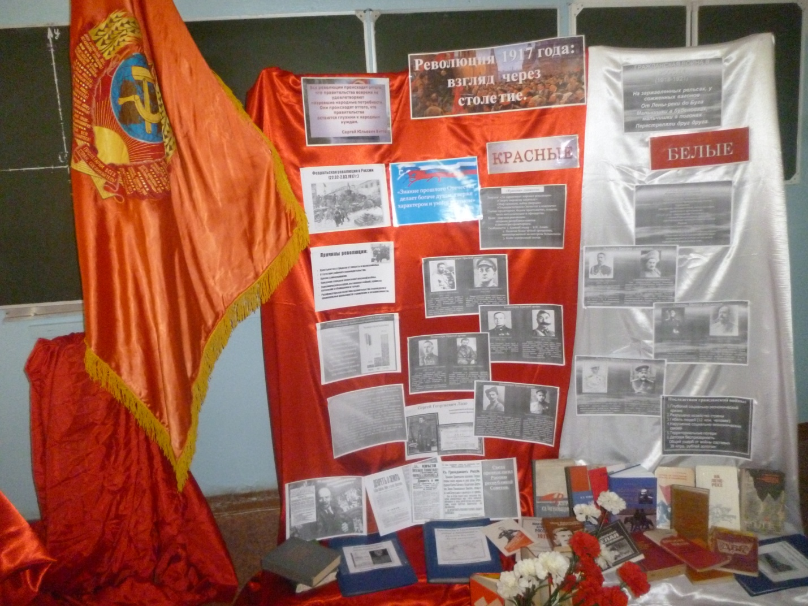
В 2017 году исполняется 100 лет со времени драматических событий, связанных с двумя русскими революциями — февральской и октябрьской 1917 года. Революционные потрясения того года не только повлияли на текущую жизнь в государстве, но и изменили сам ход его истории. Сегодня в нашей стране идет общественная дискуссия о причинах и последствиях революций 1917 года. Рассматриваются разные альтернативные варианты развития событий, а также многочисленные версии о причинах и движущих силах этих явлений.
4 марта 2017 года работниками МБУК «Межпоселенческая центральная районная библиотека» совместно с учителем истории МОУ СОШ пгт. Атамановка Дмитрием Алексеевичем Ишениным было разработано и проведено мероприятие для учащихся 9-го класса в форме научно-практической конференции «Революция 1917 года: взгляд через столетие», посвященной этой важной исторической дате в истории России, и Забайкалья в частности. Перед организаторами и участниками этого мероприятия были поставлены задачи: рассмотреть эти события через призму времени, высказать свое сугубо личное мнение и выслушать мнение других участников. На мероприятие были приглашены представители от разных политических партий, но, к большому сожалению, пришли только два представителя, это - Роман Евгеньевич Нуштаев, который в настоящее время возглавляет региональное отделение «Молодой Гвардии Единой России» в Забайкальском крае и уже 2-ой год является нашим партнером и спонсором, а также помощник председателя Совета регионального отделения партии «Справедливая Россия» в Забайкальском крае и главы МР «Читинского района» Н.А.Селезнева. Конечно, хотелось бы увидеть на своем мероприятии представителя от КПРФ, ведь эта дата наиболее близка именно этой партии, но, увы, двухмесячная подготовка учащихся к выступлениям, ничто по сравнению с государственными делами. Ну да ладно, самое главное, что мы свою идею воплотили в жизнь и не только по-моему мнению, но и, по мнению присутствующих весьма успешно.
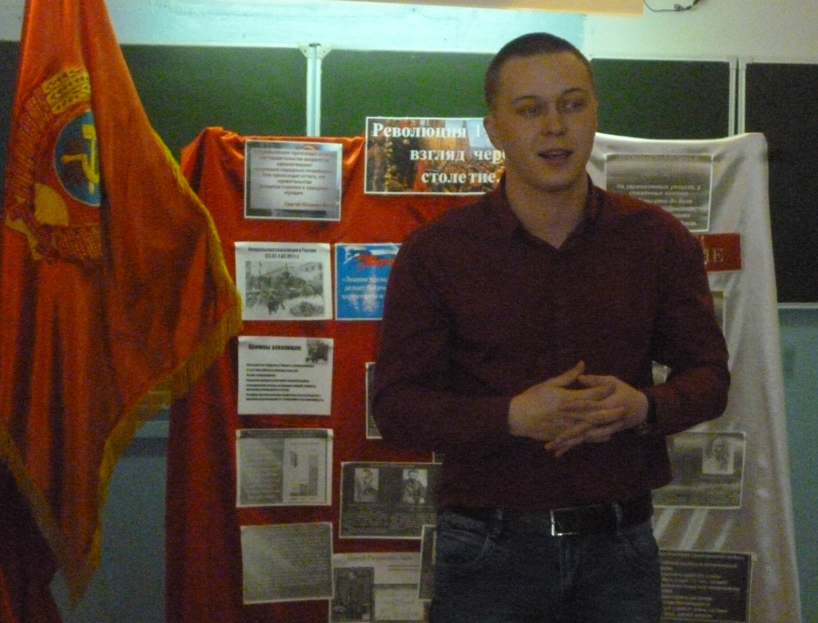
Итак, работниками библиотеки подготовлена обзорная книжно-информационная выставка с разделами «Февральская и Октябрьская революции», «Красные и белые», «Гражданская война в Забайкалье». Было представлено много информационно-иллюстративных материалов, книги из фонда библиотеки, некоторые из которых весьма раритетные. Также были подготовлены три папки статей из региональных СМИ разных лет о событиях Гражданской войны в Забайкалье и Приморье, образовании на территории Забайкалья Дальневосточной республики (ДВР), героях и антигероях времен Гражданской войны, акцент был сделан на события, происходившие в те времена на территории нынешнего Читинского района.
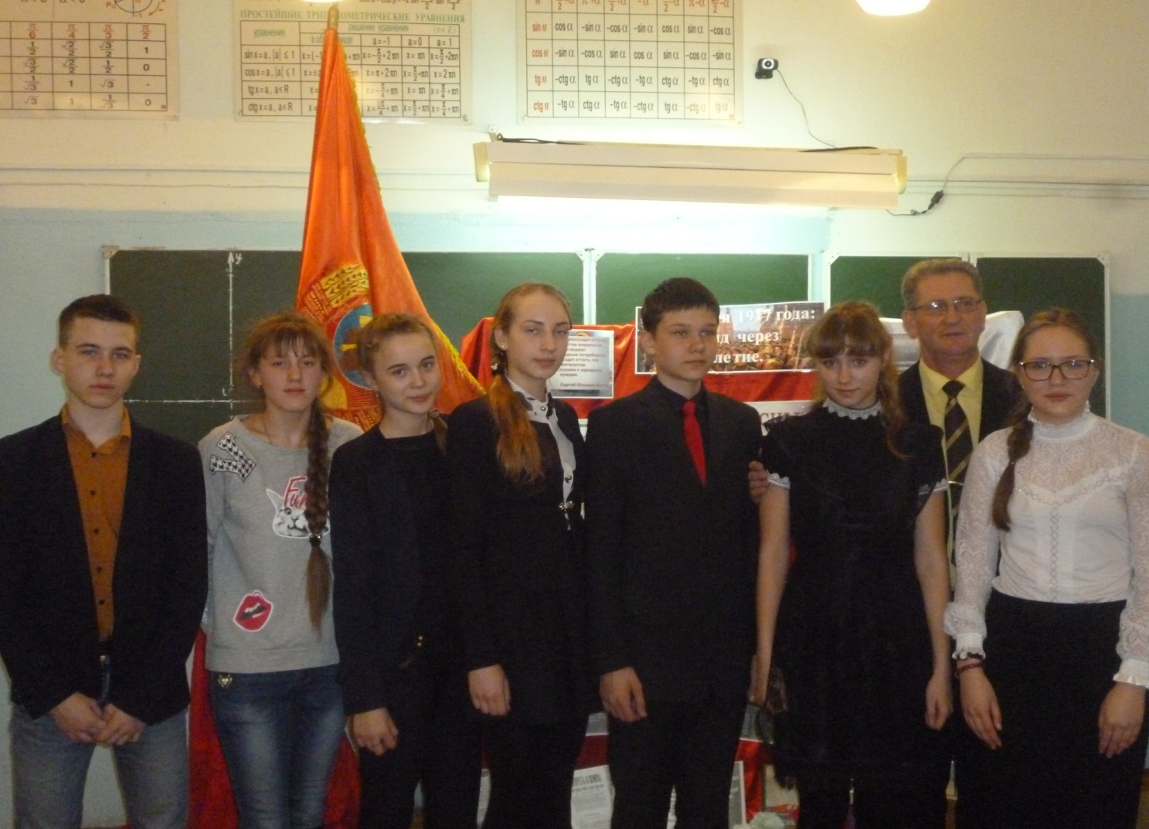
Учащиеся 9-го класса, под руководством Д.А.Ишенина подготовили исследовательские работы, которые были сделаны как в текстовом варианте, так и форме презентации. Работы подготовили и защищали Кожевникова Екатерина, Смольникова Дарья, Сапрыкина Вероника, Березина Анастасия, Борисенко Константин, Панасюк Никита. Ребятами были изучены известные личности того времени: политики, военные, герои Гражданской войны, такие как А.Ф. Керенский, В.И. Ленин, Л.Г. Корнилов, С.Г.Лазо, а также рассмотрены темы: Февральской и Октябрьской революций 1917 года, Дальневосточная республика. Со слов О.Д. Снегиревой учителя русского языка и литературы: «Работаю в Атамановской средней школе больше 20 лет, за эти годы первый раз в школе проходит мероприятие такой формы и тематики. Очень интересно и познавательно…» Всем учащимся, защищавшими свои исследовательские работы, были вручены сертификаты участников, а от «Молодой гвардии Единой России», мальчикам - книги по краеведению, а девочкам - подарочные сертификаты. Ребятам впервые публично представилась возможность выступить со своими исследовательскими работами перед зрителями и компетентным жюри, проявить свои ораторские способности, умение отстоять свое мнение. По мнению жюри и присутствующих первый «блин, не стал комом». Конечно, хотелось, чтобы больше присутствовало учащихся и учителей, ведь такие мероприятия, прежде всего, несут в себе воспитательный характер, чувства гражданственности и патриотизма.
Е.Дунаева МБУК «Межпоселенческая центральная районная библиотека» пгт. Атамановка

